

КОНКУРСНОЕ ЗАДАНИЕ КОМПЕТЕНЦИИ
«Художественная роспись по дереву»
Итогового (межрегионального) этапа Чемпионата по профессиональному мастерству «Профессионалы»
Нижегородская область
(регион проведения)

2025 г.
Конкурсное задание разработано экспертным сообществом и утверждено Менеджером компетенции, в котором установлены нижеследующие правила и необходимые требования владения профессиональными навыками для участия в соревнованиях по профессиональному мастерству.

Конкурсное задание включает в себя следующие разделы:
1. ОСНОВНЫЕ ТРЕБОВАНИЯ КОМПЕТЕНЦИИ 3
1.1. Общие сведения о требованиях компетенции 3
1.2. Перечень профессиональных задач специалиста по компетенции «Художественная роспись по дереву» 3
1.3. Требования к схеме оценки 8
1.4. Спецификация оценки компетенции 8
1.5.2. Структура модулей конкурсного задания (инвариант/вариатив) 10
2. СПЕЦИАЛЬНЫЕ ПРАВИЛА КОМПЕТЕНЦИИ 13
2.1. Личный инструмент конкурсанта 13
2.2. Материалы, оборудование и инструменты, запрещенные на площадке 13
3. ПРИЛОЖЕНИЯ 14

ИСПОЛЬЗУЕМЫЕ СОКРАЩЕНИЯ

 | ФГОС | Федеральный государственный образовательный стандарт
 | ПС | Профессиональный стандарт
 | ТК | Требования компетенции
 | КЗ | Конкурсное задание
 | ИЛ | Инфраструктурный лист
 | КО | Критерии оценки
 | ПЗ | План застройки площадки компетенции
 | ЛИК | Личный инструмент конкурсанта
 | ХР | Художественная роспись

1. ОСНОВНЫЕ ТРЕБОВАНИЯ КОМПЕТЕНЦИИ

1.1. Общие сведения о требованиях компетенции
Требования компетенции (ТК) «Художественная роспись по дереву» определяют знания, умения, навыки и трудовые функции, которые лежат в основе наиболее актуальных требований работодателей отрасли.
Целью соревнований по компетенции является демонстрация лучших практик и высокого уровня выполнения работы по соответствующей рабочей специальности или профессии.
Требования компетенции являются руководством для подготовки конкурентоспособных, высококвалифицированных специалистов / рабочих и участия их в конкурсах профессионального мастерства.
В соревнованиях по компетенции проверка знаний, умений, навыков и трудовых функций осуществляется посредством оценки выполнения практической работы.
Требования компетенции разделены на четкие разделы с номерами и заголовками, каждому разделу назначен процент относительной важности, сумма которых составляет 100.

1.2. Перечень профессиональных задач специалиста по компетенции «Художественная роспись по дереву»

Таблица №1

Перечень профессиональных задач специалиста

№ п/п | Раздел | Важность в %
1 | Организация рабочего процесса, документация и безопасность | 22
Специалист должен знать и понимать:
- правила техники безопасности при организации рабочего места
-правильно утилизировать отработанные лакокрасочные материалы
- инструкции производителя при использовании оборудования
- технологические карты
Специалист должен уметь:
- применять знания технических материалов и навыки исполнительского мастерства в процессе варьирования и самостоятельного воплощения изделий декоративно прикладного искусства
- организовать рабочее место в соответствии с правилами охраны труда
- рационально распределять рабочее время с учетом каждого этапа работы
- использовать оборудование безопасно и в соответствии с инструкциями производителя
- во время выполнения работ поддерживать порядок на рабочем месте
- после работы убирать рабочее место
- соблюдать чистоту и аккуратность при росписи изделия
- разрабатывать технологические карты выполнения изделия
- разрабатывать Технический паспорт изделия с включением информации об авторе, наименовании и названии изделия, о виде росписи, о габаритах изделия, о материалах (например, древесина липы, масло), о функционале (назначении) изделия
- использовать в работе только необходимое количество краски, не выбрасывая большого количества излишков
- выполнять расчет затрат для росписи изделия (лаки, краски, разбавители, приспособления амортизация оборудования и инструментов и т.д.)
2 | Коммуникация | 10
Специалист должен знать и понимать:
- культуру и этику общения с коллегами, руководством, клиентами
- правила конфиденциальной работы с клиентами
Специалист должен уметь:
- предоставлять экспертные консультации по изделиям декоративно-прикладного искусства
- давать рекомендации клиенту по уходу за расписанным изделием
- эффективно общаться с покупателями и заказчиками
- владеть профессиональной терминологией,
- разъяснять термины клиентам
3 | Инструменты и оборудование | 12
Специалист должен знать и понимать:
-инструкцию по работе с электрооборудованием
- название, вид инструмента (тычок, перо, кисть и др.) и его предназначение;
Специалист должен уметь:
-осуществлять подбор инструментов и приспособлений, необходимых для росписи изделия
- использовать электрооборудование (сушильный шкаф, шлифовальную машину, производственный фен, краскораспылитель и т.п.)
- правильно мыть и хранить рабочий инструмент
- осуществлять подбор кистей для каждого вида и операции росписи
4 | Информационные ресурсы и программное обеспечение | 9
Специалист должен знать и понимать:
-технологии сбора, размещения, хранения, накопления, преобразования и передачи данных в профессионально ориентированных информационных системах
- инструменты взаимодействия и обратной связи при продвижении продукта
- программы графических редакторов для разработки художественно-графических проектов
Специалист должен уметь:
- обрабатывать фотографии
- презентовать изделия клиенту через Интернет
- размещать рекламу изделий на страницах в социальных сетях
5 | Свойства материалов | 13
Специалист должен знать и понимать:
- физические и химические свойства новейших материалов, применяемых при изготовлении изделий художественной росписи по дереву
- характеристики лакокрасочных материалов (свето- и термостойкость, укрывистость, разбавитель, время высыхания);
- этапы подготовки деревянного изделия под роспись в соответствии с технологическим процессом
Специалист должен уметь:
- актуализировать процесс изготовления изделий декоративно-прикладного искусства, путем использования современных материалов
- применять различные красочные составы в соответствии с видом росписи и техническими характеристиками (свето- и термостойкость, укрывистость, разбавитель, время высыхания)
- осуществлять подбор материалов, необходимых для росписи изделия
- применять строго по назначению различные виды лаков
-подготавливать изделие под роспись: грунтовать, шлифовать и др. в соответствии с технологическим процессом росписи
6 | Творческий процесс | 34
Специалист должен знать и понимать:
- алгоритм выполнения росписи изделий из дерева
- композиционное построение эскизов с использованием национальных традиций росписи по дереву
- условные обозначения элементов и схемы их расположения
- приемы, техники и традиции декорирования орнамента различных видов росписи по дереву
- правила декорирования орнамента (разживка, оживка, написание усиков или травочных элементов и др.) при выполнении художественной росписи деревянных изделий
Специалист должен уметь:
- соблюдать алгоритм выполнения росписи изделия из дерева
- создавать подробные эскизы композиций с художественной росписью
- выполнять кистевыми приемами элементы росписи (капельки, усики, травинки)
-производить художественную роспись деревянных изделий с использованием различных техник и приемов художественной росписи по дереву
- четко и тонко наводить пояски на изделии
- соблюдать в художественной росписи плавность линий и соразмерность элементов
- выполнять отводку готового изделия
- применять актуальные тенденции росписи к новому проекту

1.3. Требования к схеме оценки
Сумма баллов, присуждаемых по каждому аспекту, должна попадать в диапазон баллов, определенных для каждого раздела компетенции, обозначенных в требованиях и указанных в таблице №2.
Таблица №2
Матрица пересчета требований компетенции в критерии оценки
Критерий/Модуль |  |  |  |  |  | Итого баллов за раздел ТРЕБОВАНИЙ КОМПЕТЕНЦИИ
Разделы ТРЕБОВАНИЙ КОМПЕТЕНЦИИ |  | A | Б | В | Г
 | 1 | 8 | 6 | 7 | 1 | 22
 | 2 | 3 | 3 | 3 | 1 | 10
 | 3 | 4 | 3 | 3 | 2 | 12
 | 4 | 3 | 2 | 1 | 3 | 9
 | 5 | 5 | 4 | 4 | 0 | 13
 | 6 | 11 | 10 | 11 | 2 | 34
Итого баллов за критерий/модуль |  | 34 | 28 | 29 | 9 | 100

1.4. Спецификация оценки компетенции
Оценка Конкурсного задания будет основываться на критериях, указанных в таблице №3:
Таблица №3
Оценка конкурсного задания
Критерий |  | Методика проверки навыков в критерии
А | Выполнение хохломской росписи на деревянном изделии  (старинный вид верхового письма - «пряник») | Построение композиции цветочного орнамента с обогащением  Гармонично выстроенный орнамент  Операции хохломской росписи  Декорирование орнамента  Работа с электрическими приборами
Б | Выполнение росписи на токарном изделии (матрёшка)  (на тему «Времена года») | Операции росписи на токарном изделии  Роспись лица  Построение композиции цветочного орнамента Начальные операции росписи  Прорисовка элементов  Введение элементов обогащения  Крытьё платочка, жилета, при желании - платья  Наляпка, разживка цветочных элементов  Наляпка, разживка цветочного орнамента, цветочных элементов  Декорирование токарного изделия
В | Выполнение традиционной росписи на столярном изделии  (борецкая роспись) | Технологии росписи  Операции росписи  Гармонично выстроенный орнамент  Декорирование орнамента  Отводка изделия
Г | Презентация готового изделия | Презентация готового изделия.  Выполнение фото готовых изделий,  сохранение в заданном формате,  составление композиции из предложенных материалов, учёт освещения,  сохранение на компьютере согласно заданию

1.5. Конкурсное задание
Общая продолжительность Конкурсного задания: 18 ч.
Количество конкурсных дней: 3 дня
Вне зависимости от количества модулей, КЗ должно включать оценку по каждому из разделов требований компетенции.
Оценка знаний конкурсанта должна проводиться через практическое выполнение Конкурсного задания. В дополнение могут учитываться требования работодателей для проверки теоретических знаний / оценки квалификации.
1.5.1. Разработка/выбор конкурсного задания

Конкурсное задание состоит из 4 модулей, включает обязательную к выполнению часть (инвариант) – 2 модуля, и вариативную часть – 2 модуля. Общее количество баллов конкурсного задания составляет 100.

1.5.2. Структура модулей конкурсного задания (инвариант/вариатив)

Модуль А. Выполнение хохломской росписи на деревянном изделии (инвариант)
Время на выполнение модуля 6 часов
Задание: Конкурсанту необходимо выполнить хохломскую роспись на деревянном изделии (тарелка-панно, размер 250х20) старинным видом верхового письма «пряник». Следует построить композицию, в основе которой лежит ромб, а вокруг него распускаются кустики травки в симметричном узоре. Рисунок необходимо выполнить, применяя чёрный и красный цвета красок, при необходимости сделать разживку. Пояски нужно выполнить в соответствии с традициями этого вида росписи: широкий красный поясок (≈ 1 см), оформленный элементами, характерными для этого вида росписи, рядом навести чёрный тонкий поясок. Завершить орнамент тарелки-панно витейкой. Для придания изделию законченности выполнитьь отводку края изделия.
При выполнении задания необходимо строго соблюдать правила техники безопасности при работе с красками и инструментами, а также учитывать традиции промысла, сохраняя аутентичность и качество исполнения.
День 1
- Выполнить разметку орнамента на тарелке-панно (ромб, элементы на внутренней поверхности ромба, элементы на вершинах ромба, кустики травки, пояски).
- Выполнить наляпку рисунка в виде ромба, элементов на внутренней поверхности ромба и элементов на вершинах ромба.
День 2
- Выполнить травочный орнамент по всем внешним сторонам ромба.
- Навести характерный для росписи «пряник» красный поясок шириной ≈ 1 см.
- Рядом с красным пояском, не соприкасаясь, навести тонкий черный поясок.
День 3
- Удалить следы разметки.
- Декорировать орнамент тычками, при необходимости сделать разживку элементов.
- Выполнить по широкому красному пояску элементы, характерные для росписи «пряник».
- Завершить орнамент тарелки-панно витейкой.
- Выполнить отводку края изделия.

Модуль Б. Выполнение росписи на токарном изделии (матрёшка) (инвариант)
Тема: «Времена года»
Время на выполнение модуля 5 часов
Задание: Конкурсанту необходимо расписать авторскую матрёшку на тему «Времена года». На платье матрёшки нужно изобразить цветочный орнамент. Используя элементы этого орнамента, следует выполнить рисунок на платке матрёшки и оформить кайму. Роспись жилета осуществляется согласно идее автора. При этом цвета краски на жилете и платке должны соответствовать определённому времени года и гармонично сочетаться между собой.
Лицо матрёшки выполняется в соответствии с замыслом конкурсанта, соблюдая пропорциональность расположения глаз, носа, рта и щёчек, чтобы создать эстетически приятный образ. Также конкурсант должен добавить в оформление матрёшки элемент обогащения (например, бабочку или птицу) по своему усмотрению.
При выполнении задания необходимо строго соблюдать правила техники безопасности при работе с красками и инструментами.
День 1
- Выполнить роспись лица матрешки (глаза, нос, рот, щечки, чёлка).
- Выполнить крытье платка и жилета.
- Выполнить наляпку цветочного орнамента на платье и платке
- Выполнить наляпку элемента обогащения.
День 2
- Выполнить наляпку и разживку цветочного орнамента на кайме.
- Выполнить разживку цветочного орнамента на платье.
- Выполнить наляпку и разживку цветочного орнамента на жилете, если этого требует задумка автора.
День 3
- Устранить следы разметки
- Выполнить декорирование росписи матрешки

Модуль В. Выполнение традиционной росписи на столярном изделии
(доска пирожная, размер 300х210 мм.) (вариатив)
Традиционная роспись – борецкая. Копия.
Время на выполнение модуля: 6 ч.
Задание: Конкурсанту необходимо выполнить копию традиционной росписи. Традиционный борецкий орнамент на доске для пирогов. После нанесения орнамента требуется выполнить отводку изделия.
При выполнении задания участнику следует строго соблюдать правила техники безопасности при работе с красками и инструментами. Особое внимание нужно уделить чистоте и качеству исполнения работы.
День 1
- Выполнить копирование в карандаше борецкого орнамента на доске по образцу (копия).
- Выполнить разметку отводки.
День 2
- Выполнить подмалёвок всех элементов борецкого орнамента на доске по образцу (копия).
- Торец выкрасить полностью
День 3
- Устранить следы разметки.
- Выполнить обводку очертаний всего орнамента по образцу (копия).
- Выполнить разживку элементов борецкого орнамента по образцу.
- Выполнить оживку белой краской по образцу (копия).

Модуль Г: Презентация готовых изделий
Время на выполнение модуля 1 час
Задание:
Презентация готовых изделий. Выполнить фото готовых изделий, сохранить в заданном формате: составить композицию из предложенных материалов, произвести фотосъёмку с учётом освещения, создать на рабочем столе компьютера папку с названием, соответствующим образцу, скопировать в папку фотографии, подписать по образцу.

Панно,  размер 250х20 | Матрёшка,  размер 190х115 мм. | Доска пирожная,  размер 300х210
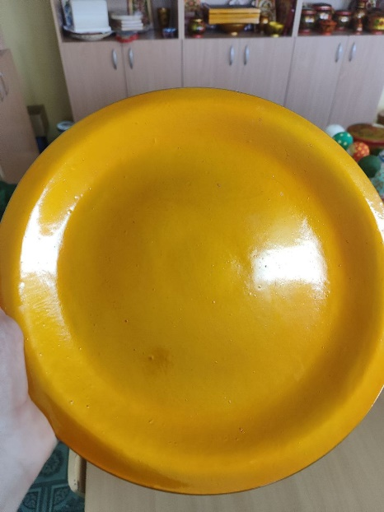 | 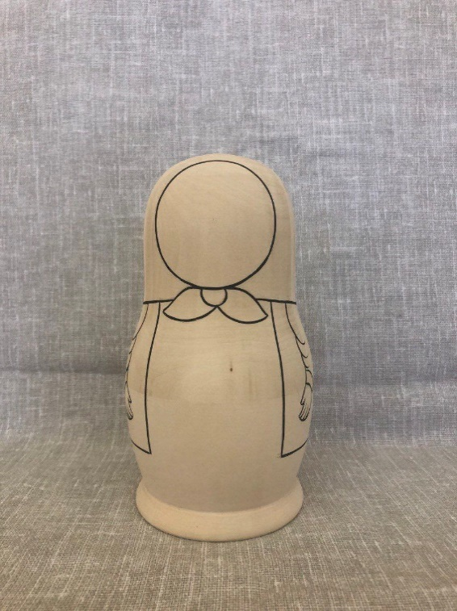 | 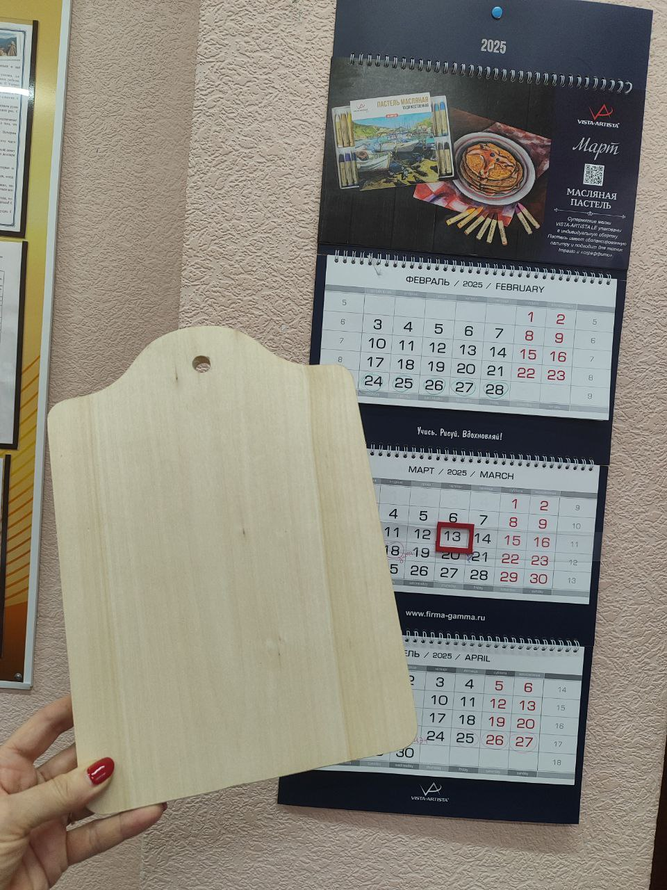

2. СПЕЦИАЛЬНЫЕ ПРАВИЛА КОМПЕТЕНЦИИ
Специальные правила компетенции отсутствуют.

2.1. Личный инструмент конкурсанта
Список материалов, оборудования и инструментов, которые конкурсант может или должен привезти с собой на соревнование.
Список материалов, инструментов – неопределенный (можно привезти по списку, кроме запрещённого:
- Краски на водной основе: гуашь и (или) темпера
- Кисти художественные (белка, колонок)
- Карандаш для разметки орнамента на дереве
- Мастихин
- Циркуль
- Палитра для смешивания красок
- Точилка для карандаша

2.2. Материалы, оборудование и инструменты, запрещенные на площадке
Список материалов, оборудования и инструментов, которые запрещены на соревнованиях по различным причинам.
- Эскизы росписи или кальки с эскизом росписи;
- Образцы изделий с росписью;
- Ножи, ножницы
- Акварельные, акриловые краски;
- Лаки, сиккативы, растворители (уайт-спирит, растворитель 646)
- Телефон, планшет, плеер и т.п.

3. ПРИЛОЖЕНИЯ
Приложение №1 Инструкция по заполнению матрицы конкурсного задания
Приложение №2 Матрица конкурсного задания
Приложение №3 Инструкция по охране труда по компетенции «Художественная роспись по дереву»
Приложение № 4 Чертежи изделий к конкурсным заданиям

